**de etiquette**

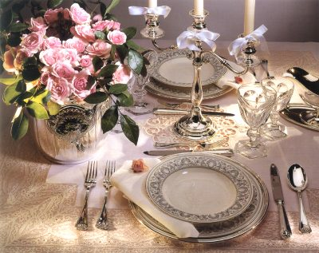

**de hond in de pot vinden**

**iets voorgeschoteld krijgen**



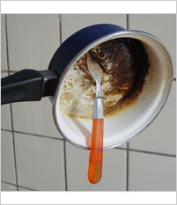

**voeding**



**eten wat de pot schaft**



**in de verleiding komen**



**uitbalanceren/uitgebalanceerd**

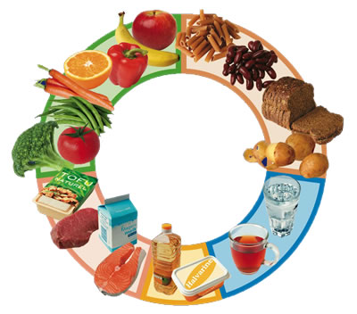

**Nieuwsbegrip week 45**

***iets voorgeschoteld krijgen*** = een gerecht geserveerd krijgen

***uitbalanceren/uitgebalanceerd*** = in evenwicht brengen, op een weloverwogen manier samenstellen

***in de verleiding komen*** = door het zien en ruiken van eten dat je lekker vindt, loop je het risico dat

je het gaat eten, ondanks dat je weet dat het niet goed voor je is

***de etiquette*** = de regels die aangeven hoe je je hoort te gedragen, geheel van beleefdheidsvormen

***de hond in de pot vinden*** = ontdekken dat al het eten op is

Ik kwam 15 minuten te laat thuis en vond de hond in de pot.

***eten wat de pot schaft*** = eten wat er is klaar gemaakt

Je lust geen spinazie, maar je moeder zegt eten wat de pot schaft.